Министерство науки и высшего образования Российской Федерации
Севастопольский государственный университет
Высшая технологическая школа «Севастопольский приборостроительный институт»

Факультет ИТ

ОТЧЁТ
по лабораторной работе №6
ИССЛЕДОВАНИЕ НЕЙРОННЫХ СЕТЕЙ
по дисциплине
«Методы и системы искусственного интеллекта»

Выполнил:
ст. гр. ИС/б-22-2-о
Мовенко К. М.
Проверил:
.

Севастополь
2026

ЦЕЛЬ РАБОТЫ

Исследование архитектур различных нейронных сетей, функций потерь, методов машинного обучения, основанных на градиентном спуске, приобретение навыков разработки, обучения и программирования архитектур нейронных сетей для решения задач нелинейной регрессии, классификации рукописных цифр и идентификации языка.

ЗАДАНИЕ

- Реализовать бинарный персептрон. Для этого завершить реализацию класса PerceptronModel в models.py;

ХОД РАБОТЫ

Перед началом работы были изучены основы нейронных сетей и машинного обучения. Развёрнута система с программным кодом лабораторной работы. Установлены и настроены библиотеки numpy, matplotlib и pytorch.

Бинарный персептрон

В файле models.py был реализован класс PerceptronModel (листинг 3.1), отвечающий за работу бинарного персептрона.
В нём был написан текст методов init (конструктор класса, инициализирует веса персептрона), run (произведение векторов весов и входа), get_prediction (определение класса по результату произведения), train (обучение и корректировка весов).

Листинг 3.1 – Класс бинарного персептрона
class PerceptronModel(Module):
def __init__(self, dimensions):
super(PerceptronModel, self).__init__()

# инициализация весов персептрона
self.w = Parameter(ones(1, dimensions))

def get_weights(self):
return self.w

def run(self, x):
# вычисление скалярного произведения вектора весов и вектора входа
return tensordot(x, self.w, dims=([1], [1]))

def get_prediction(self, x):
return 1 if self.run(x).item() >= 0 else -1

def train(self, dataset):
with no_grad():
dataloader = DataLoader(dataset, batch_size=1, shuffle=True)

with no_grad():
converged = False # флаг сходимости
while not converged:
converged = True
for batch in dataloader: # перебор точек
x, y = batch['x'], batch['label']

# классификация точки x
pred = self.get_prediction(x)

# сравнение с истиной
if pred != y.item():
self.w += x * y # предсказание неверное
converged = False # обучение продолжается

Правильность написанного кода была проверена с помощью автооценивателя (рисунок 3.1).

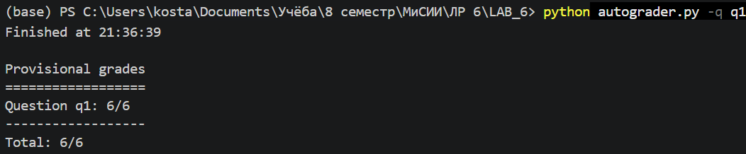
Рисунок 3.1 – Автооценивание методов класса PerceptronModel

Нелинейная регрессия

.

Классификация цифр

.

Определение языка

.

Свёрточная сеть

.

ВЫВОД

.

